新增联营商家：企业资料、商家代码与合作信息｜云上订货系统
新增商家先核这次是否真正建立新合作企业，再填写企业资料、联营代码、账号和合作规则。新增、编辑原商家与已有账号冲突是不同路径。历史PC画面帮助辨认字段，保存后仍需回查同一原记录及商家实际入口，不以一条成功提示认定客户、商品、仓配与资金业务都已开通。

1 从平台商家管理确定新增还是编辑
平台PC管理端进入“联营→商家管理”，先按名称或联系人查已有记录，再点击“新增商家”。列表还可以查看或编辑原商家；新增打开没有原记录编号的表单，编辑带原商家编号并回读已有资料。先辨清这两个入口，避免同一家合作商家因为改名称、换负责人或查不到旧账号而被再次建为新企业。入口需具备本企业相应应用和岗位条件，页面打开不代表所有保存操作与数据范围都已授权。
这个新增链会创建商家企业，而不是让操作者随意选择一个已存在的企业直接挂接。已有商家企业或账号时，先查它是否已有本平台联营关系，不能把旧企业账号填进新建框来保证复用旧企业。商家数量额度在新增前检查；额度缺失、当前数量达到上限会拒绝继续，应核原商家和当前额度，不反复点保存。负责人应先确定合作主体及谁使用商家账号，再准备资料，避免保存后才发现进入了不同企业。
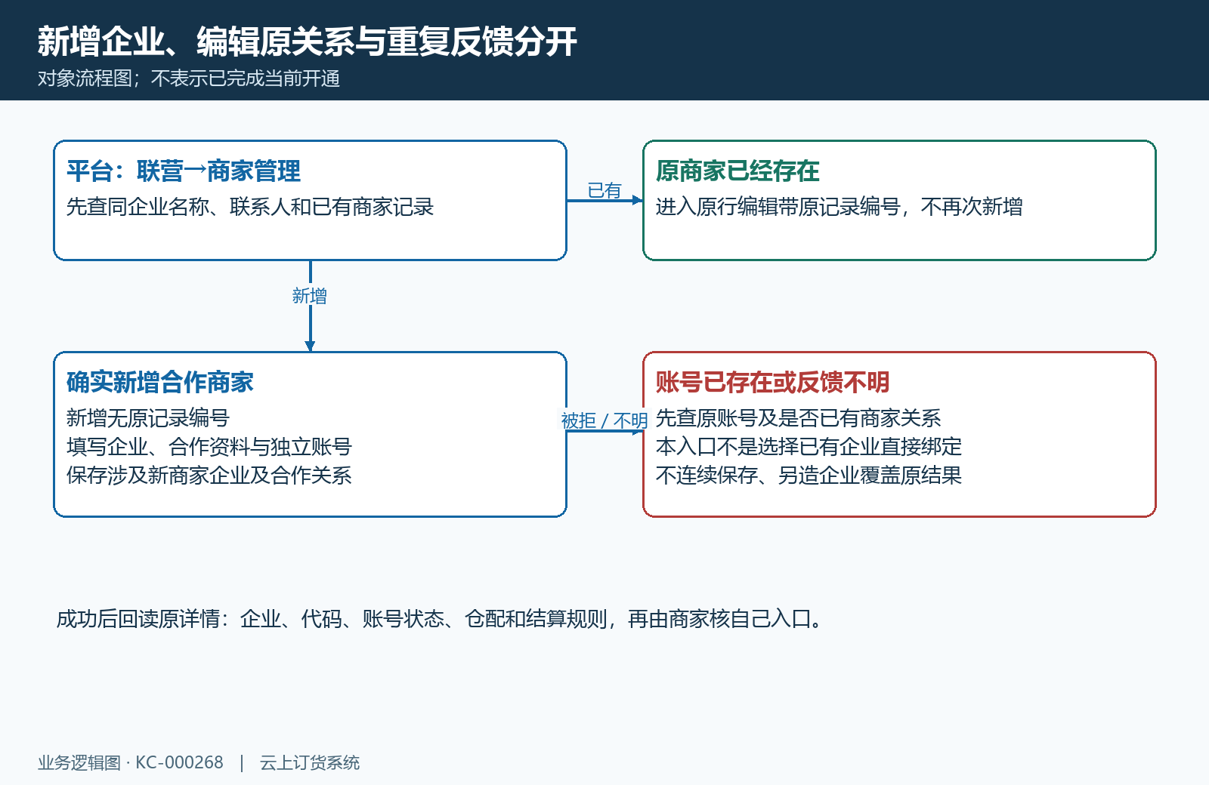
图1：真正新增、编辑原关系和账号重复反馈分别回原对象核对。

2 企业名称地址与联系人按真实主体填写
公司名称与负责人是页面必填项，各最多50字符；公司地址最多200字符。名称应能准确识别合作企业，地址填写真正业务联系或收货相关地点，不把临时活动口号当企业名称，也不把“平台代发”写进地址代替仓库选择。过长资料应在保留主体与地点含义的前提下整理，而不是截到无法辨认同一家企业。后台新增首先检查企业名称非空，其他字段的页面校验与后续保存反馈仍要逐项确认。
负责人手机是页面必填并带手机校验，客服名称与客服手机另列可补充。手机号码表示联系人资料，不等于本次新商家登录账号，也不能因为填了某个已有手机号就保证关联到该手机号的原企业。历史局部仅显示负责人，联系方式区域已处理；业务使用时由负责人员核对真实联系资料，再确认商家能独立接收交接信息。公司名称不是账号防重字段，本项没有名称全系统唯一的统一保证；疑似同名时必须结合原代码、账号和商家企业身份判断。
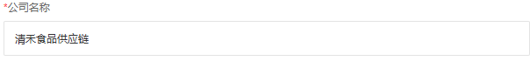
图2：历史公司名称必填位置；公司地址还应在原商家资料中另行核对。
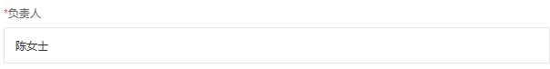
图2补：历史负责人填写区；真实手机与客服资料另核，不在该局部展示。

3 新增账号密码与已有账号不能混用
新增表单才显示账号信息，编辑已有商家时不会按同一新增账号框重新创建企业。登录账号需6至20位英文字母和数字，并且两类都要有，大小写分开识别；纯数字、纯字母、中文、空格或长度不符会在新增保存前被拦。这里的有效输入长度来自保存校验，不能因为输入框本身允许更长文字就填超过20位。先为真正的新商家约定独立账号，核对拼写后再提交。
密码校验允许6至20位英文字母、数字以及英文@、点号、下划线，不要求一定同时包含字母和数字。历史提示只写“字母或数字”，比实际允许的符号范围窄，应按这几种允许字符准备，其他英文符号、中文和空格不在该校验范围内。账号防重会查系统中非删除的同名账号，不只看当前平台的联营商家名单。遇到账号已存在时先核已有身份与合作关系；换企业简称、换联营代码不会解除同账号重复，也不能通过重新新增代替原账号的正确交接。
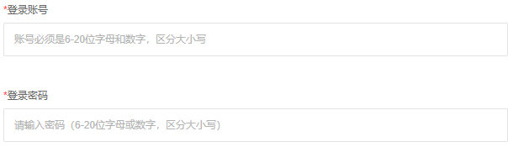
图3：历史空输入框与提示；密码提示简写不代实际允许字符校验，不展示实际凭据。

4 联营代码先查当前平台有效原记录
联营代码是辨认合作商家与相关编号关系的短代码，页面最多4字符，例如QH；不要将百分比、联系人电话或公司全称填入代码。后台在当前平台有效商家关系里按代码比较，并在编辑时排除正在修改的原记录。大小写比较与普通名称搜索不同，不应把大小写变化当作同一代码自动归并的保证，也不能因为别的平台有该代码就直接认定本平台一定重复。
代码重复时先查看它指向哪家原商家，再决定进入原行编辑还是为真正不同商家填写另一个代码。与之相对，登录账号查重是另一范围；代码未重复并不证明账号可用，账号可用也不证明代码未重复。修改名称时保存链会同步相关平台联营商品中的商家名称，但不是将全部企业、账号、历史订单编号和资金关系重新归户。合作已经有商品或订单时，应先说明为什么要改代码及历史识别怎样保持，不通过反复换代码和名称制造多套难以对账的对象。
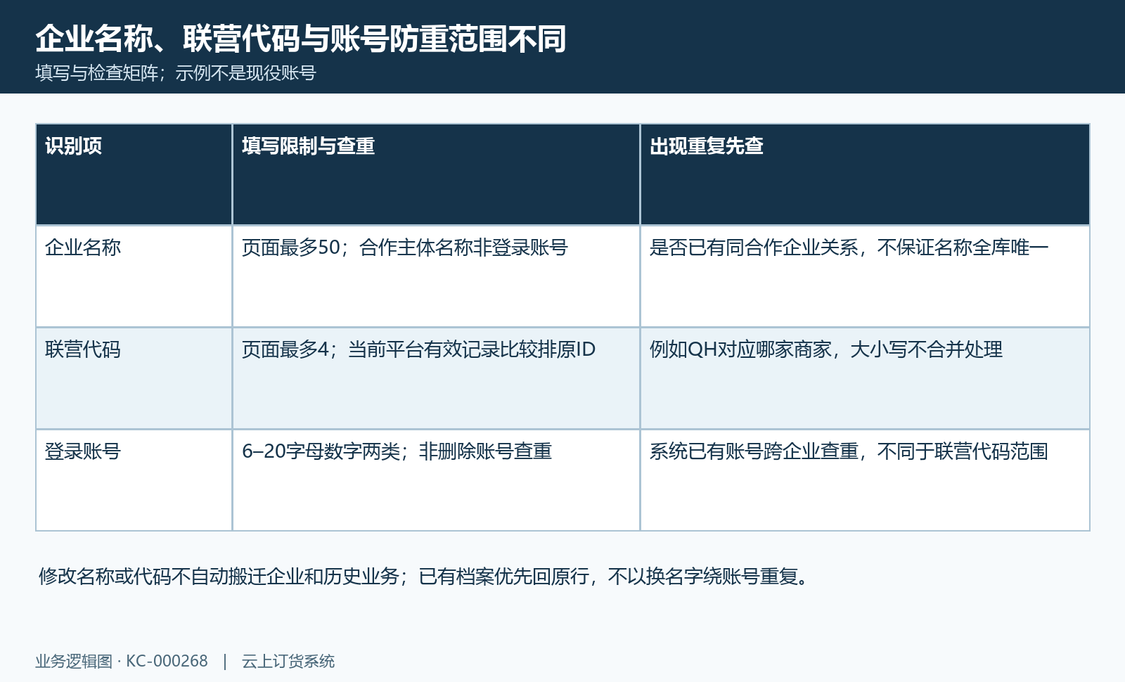
图4：企业名称、联营代码和登录账号的用途与防重范围分别核对。

5 仓配经营范围与商品发布权限按合作约定选
仓配方式必须选实际提供的两类：商家发货不入平台仓，平台代发入平台仓代发。默认送货仓库应从本平台已维护仓库中核对；真正选择平台代发时，仓库联系人和地址还要与后续收货安排一致。新增关联出的虚拟仓用于商家商品和业务关系，不证明平台已收到实物，也不能仅凭名称把虚拟仓当作实际收货地点。合作方式应按真实货物流向确定，不能为消除某个后续提示临时换成另一模式。
经营分类使用已有分类选择，支持按合作范围多选，页面与后台均要求不能空；经营品牌按需要从已维护品牌选择。屏蔽客户类型和客户区域是另一些条件，应核具体所选档案，不用任意文字或企业简称当成区域和分类。保存这些选择之后仍要以实际客户、商品和规格检查可见范围，不能仅凭列表文字承诺所有接口都已自动限制。商品发布权限在“无需审核”和“审核后才可上架”之间选择，它控制发布后的审核路径，不等于新建商家时商品已经复制或商城已可售。
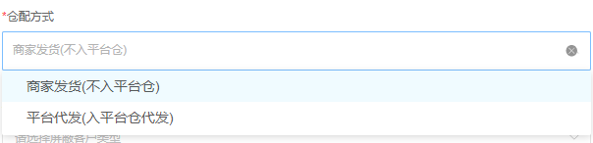
图5：历史商家发货和平台代发选项；其他范围与默认仓库另核完整资料。

6 销售比例返款与可结周期各填自己的数字
销售价格比例页面允许100至999，填写百分数本身，例如120，而不是1.2或“120%”文字。商品发布时，供货价按这个比例形成平台规格价，按相应价格精度处理；但本次保存合作比例不是已经给所有客户锁定最终成交价，实际供货价、客户条件与订单仍需回原记录核对。返款比例在另外的数字框填写，单位由页面百分号表示，不把销售比例直接当返款比例，也不将返款解释为所有客户必得的优惠。
订单完成后可结天数页面允许0至30；0表示这项等待天数为零，不代表未完成订单已经可结。每日无需月结日，周结选择星期，月结日期范围1至25。切换周期会清除原目标日期，应重新选择并确认含义，不把周三的数值机械带到每月日期。周期配置涉及后续符合条件订单汇集，保存成功不证明已生成结算、已审核或已银行打款。后台合作保存主要检查比例等字段非空，不能把页面每项数值范围统一推广为所有直接提交参数都一定被同样拦截；反馈异常时仍应回正确页面和原字段处理。
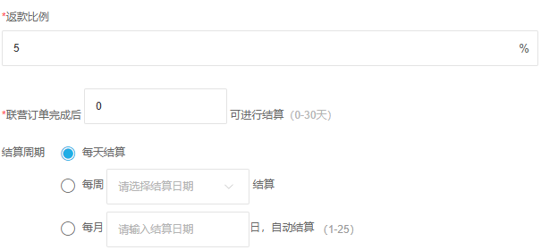
图6：原返款5%、完成后0天和日周月周期提示；不代表本次结算或资金结果。

7 财务资料附件与页面保存分别确认
财务信息中的开户名称、开户银行、银行账号与支付宝是合作收款资料，页面另列填写并设字段长度，不能把它们当本次登录资料。资料应与商家实际合作主体一致，留空或填好都不说明系统已经连通银行，也不说明后续结算必按该渠道自动到账。保存前由负责岗位核对真实用途，商家联系人、登录身份和收款主体分别识别，避免把不同对象复制到同一字段。
附件用于营业执照、合作协议等材料。页面设置最多10项，所选格式为jpg、jpeg或png；历史原附件提示单个文件最大4MB。这份历史提示用于准备材料，实际当前上传反馈、附件回显和文件能否打开仍需核，不把通用上传控件的一处大小设置当所有部署必然相同。不要将PDF或Word仅改后缀冒充图片。文件选择或上传成功与商家表单保存是两步；保存会提交附件资料，成功回详情后应核附件是否仍对应这家商家，不以预览列表里出现一个文件名替代最终关联结果。
图7：历史原附件单个4MB与jpg、jpeg、png说明；当前实际上传及回显另核。

8 保存回原详情再核商家企业与入口结果
表单校验通过后保存，成功会跳转返回的原商家详情；失败显示原反馈，不能把页面保留输入当成已经新增成功。新增涉及商家企业、平台在商家的客户关系、平台商家虚拟仓、商家联营应用和双方合作记录，还会带入部分平台企业资料与商品属性。它不是只添一行联系人，也不保证当前部署所有关联都已完成，所以应按返回原记录逐项核企业、代码、账号及状态、仓配、经营范围、比例、发布权限、结算和附件。
由商家本人核自己企业的实际入口，平台再看原商家列表状态及必要记录。历史详情能看到公司、代码和合作字段，只说明当时回显，不证明本次商家已经登录或完成首单。保存无反馈、账号冲突或详情加载异常时，先查是否已有原商家和关联企业，保首个提示、时间及脱敏记录，再决定下一步；不连续创建、新建别名覆盖原问题，也不承诺异常都会把全部企业和关联自动清回。若需要停用、恢复或调整账号，应回已有商家和相应权限步骤，不能拿停用解决尚未核清的账款与货物。资料回读正确后再按具体商品、订单和结算文章检查后续业务。
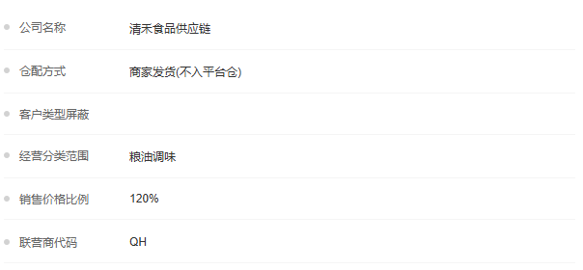
图8：历史公司、仓配、分类、比例与代码回显；账号及实际登录结果须由商家在自己的企业入口另核。

下一步学习
- 联营商家入驻闭环：合作资料、经营规则与开通核对｜云上订货系统
- 设置联营经营范围：分类、品牌、客户类型与销售区域｜云上订货系统
- 设置联营价格与结算规则：供货价、销售比例、返点和周期｜云上订货系统
- 核对联营商家开通结果：账号、虚拟客户、仓库与权限｜云上订货系统

